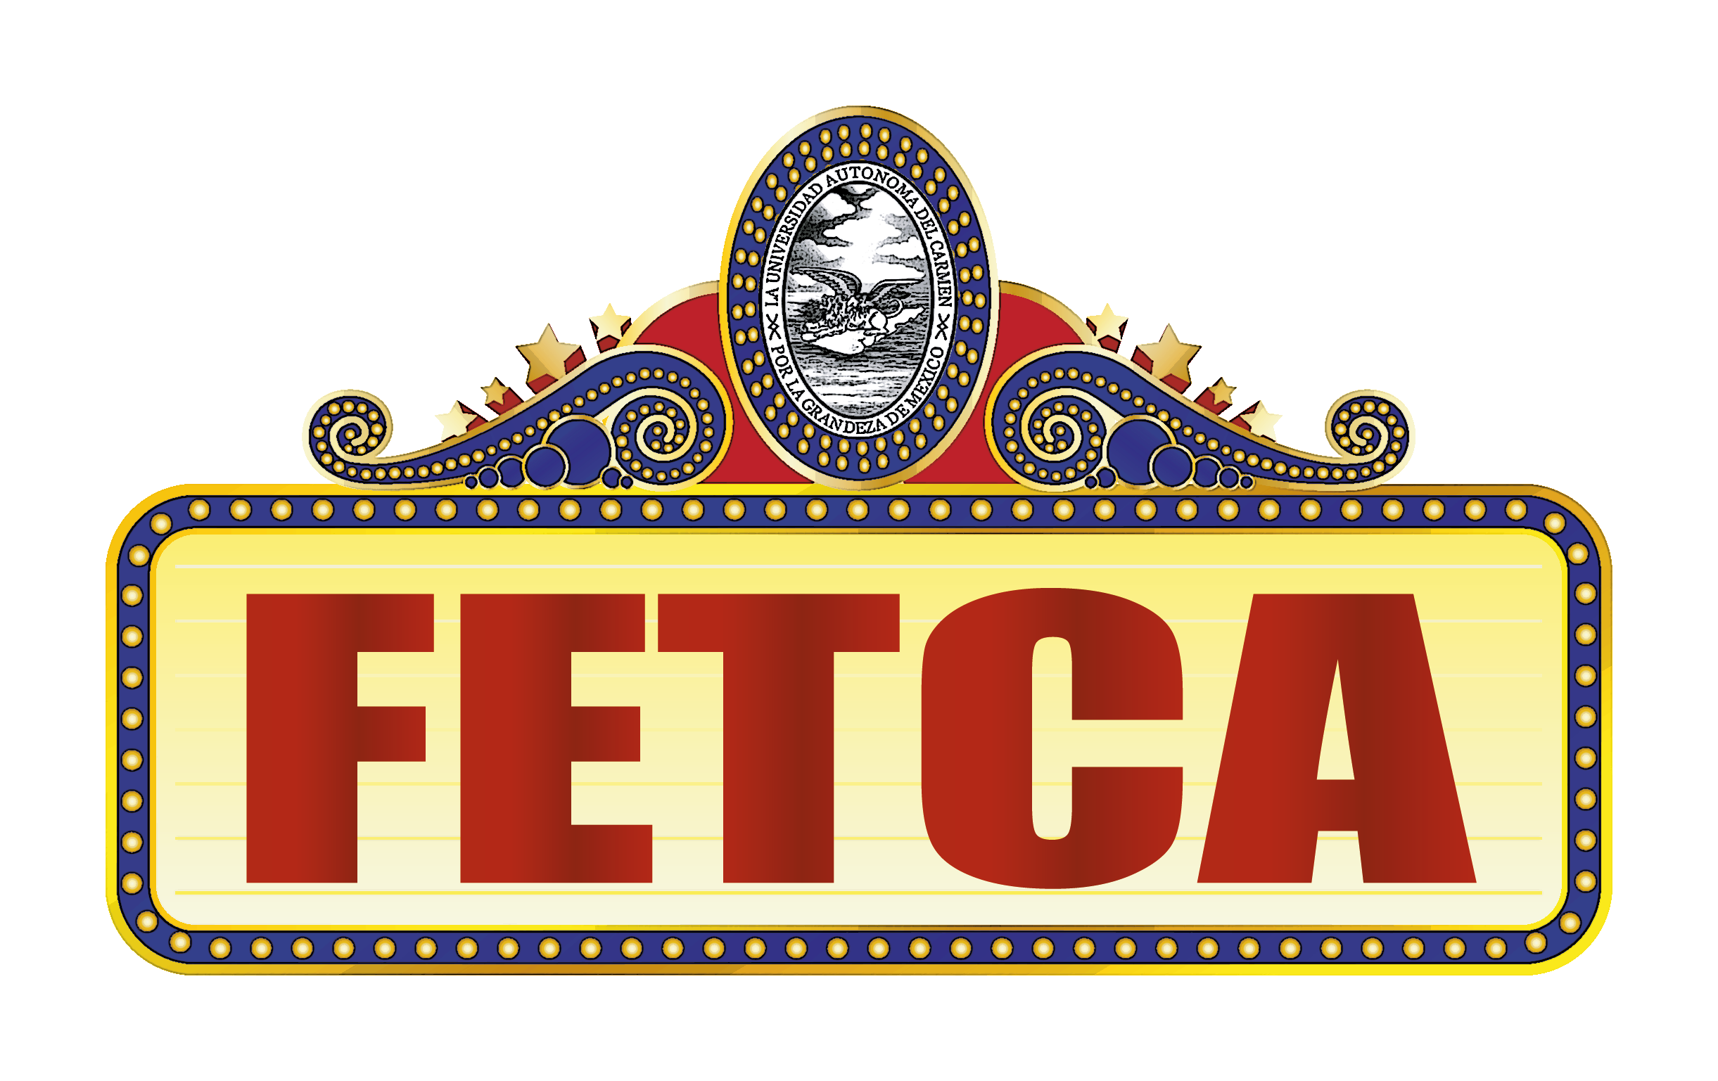

FESTIVAL DE TEATRO EN CARMEN

FORMULARIO
(TALLERISTAS)

Me enteré del FETCA 2014 vía Y por lo tanto, me gustaría enviar mi solicitud de participación a este festival en Ciudad del Carmen, Campeche, México.

NOMBRE DEL TALLERISTA:
ESTADO/ PAIS:
DIRECCIÓN:
TELÉFONO:
E- MAIL:
NOMBRE DEL TALLER:
DURACIÓN:
LENGUAJE UTILIZADO EN EL TALLER (español, inglés, etc.):

SINOPSIS DEL TALLER EN EL FETCA (en caso de ser aprobado esta sinopsis será impresa en el programa del festival):

FAVOR DE INCLUIR LA DOCUMENTACIÓN Y EL MATERIAL OBLIGATORIO. SI ASÍ LO DESEAN PUEDEN ADJUNTARLO COMO MATERIAL APARTE:

EL CD (JPG/ TFI) / DVD (WAM / WAV) del taller propuesto ha sido enviado por correo certificado:

Si No
Breve sumario de carrera artística previa, proyectos, espectáculos, etc., del tallerista:

COMENTARIOS:

He leído todas las condiciones de participación y las acepto.

FIRMA:

FECHA:

FAVOR DE ENVIAR EL FORMULARIO Y MATERIAL SOLICITADO ANTES DEL 29 de marzo del 2014 A LA SIGUIENTE DIRECCIÓN:

Universidad Autónoma de Carmen
Campus José Ortiz Ávila (Campus Principal)
Edificio Plaza Cultural Universitaria
Nivel 2 Oficina 301
Calle 31 esquina 56.
Col. Benito Juárez
C.P. 24180

ATENCIÓN:
Yajaira Cardeño Núñez.
Organizadora del FETCA.

Teléfono: (938) 38 110 18 ext. 1402
(00 52) 938 38 1 10 18 ext. 1402.
E-MAIL: Yajaira Cardeño Núñez clavel_moreno@yahoo.com.mx

FESTIVAL DE TEATRO EN CARMEN

FORMULARIO
(GRUPOS)

Me enteré del FETCA 2014 vía Y por lo tanto, me gustaría enviar mi solicitud de participación a este festival en Ciudad del Carmen, Campeche, México.

NOMBRE DEL GRUPO:
ESTADO/ PAIS:
DIRECCIÓN:
TELÉFONO:
E- MAIL:
ESPECTÁCULO:
DURACIÓN:
LENGUAJE UTILIZADO EN ELESPECTÁCULO (español, inglés, etc.):

PATROCINADORES (incluir logotipo si ya se cuenta con patrocinadores) (Formato TIF O JPG, con salida CMYK resolución: 300 DPI):

SINOPSIS DEL TRABAJO PROPUESTO PARA PRESENTACIÓN DURANTE EL FETCA (en caso de ser aprobado esta sinopsis será impresa en el programa del festival):

FAVOR DE INCLUIR LA DOCUMENTACIÓN Y EL MATERIAL OBLIGATORIO. SI ASÍ LO DESEAN PUEDEN ADJUNTARLO COMO MATERIAL APARTE:

EL CD (JPG/ TFI) / DVD (WAM / WAV) del espectáculo propuesto ha sido enviado por correo certificado:

Sí No
Breve sumario de carrera artística previa, proyectos, espectáculos, etc., del grupo:

Breve sumario de carrera artística previa, proyectos, espectáculos, etc., del director:

COMENTARIOS:

He leído todas las condiciones de participación y las acepto.

FIRMA:

FECHA:

FAVOR DE ENVIAR EL FORMULARIO Y MATERIAL SOLICITADO ANTES DEL 29 de marzo del 2014 A LA SIGUIENTE DIRECCIÓN:

Universidad Autónoma de Carmen
Campus José Ortiz Ávila (Campus Principal)
Edificio Plaza Cultural Universitaria
Nivel 2 Oficina 301
Calle 31 esquina 56.
Col. Benito Juárez
C.P. 24180

ATENCIÓN:
Yajaira Cardeño Núñez.
Organizadora del FETCA.

Teléfono: (938) 38 110 18 ext. 1402
(00 52) 938 38 1 10 18 ext. 1402.
E-MAIL: Yajaira Cardeño Núñez clavel_moreno@yahoo.com.mx

